**关于征集2017年春季赴韩国韩世大学**

**短期交换生的通知**

**我校音乐学院、建筑与艺术设计学院和体育学院本科生同学：**

        根据我校与韩国韩世大学合作协议，现开始征集2017年3月赴韩国韩世大学交换生，请相关专业的同学积极报名。具体情况如下：

**一、校内初审材料**

交换生申请表；成绩单（加盖公章）；推荐信（推荐老师签名并加盖学院公章）；获奖证书等。

**二、名额**

名额3人。

**三、报送材料时间**

申请报名的同学请将初审资料于10月26日（周三）下午报送国际合作交流处（力行楼201房间）。

**四、联系方式**

联系人：王老师 ；张老师 电话：3987045；3987047

**五、其他**

申请人应选择与自己专业相同或相近专业就读。

**附件：**1. 河南理工大学国际交换生申请表

2. 韩世大学介绍

国际合作交流处

2016年10月14日

附件1.

**河南理工大学国际交换生申请表**

|  |  |  |  |  |
| --- | --- | --- | --- | --- |
| 姓名（中文） |  | 性 别 |  | 照 片 |
| 姓名（拼音） |  |
| 政治面貌 |  | 出生日期 |  |
| 学 号 |  | 院 系 |  |
| 专 业 |  | 年 级 |  |
| 电 话 |  | 手 机 |  |
| 身份证号 |  | E-mail |  | |
| 拟申请学校 |  | 拟申请专业 |  | |
| 留学期限 |  | 语言能力水平 |  | |
| 申请理由及申请人基本情况：（包括在校期间的学习、获奖情况、科研、实习经历等情况）  申请人签名：  年 月 日 | | | | |
| 学院审核意见  学院领导签字：  （学院公章）    年 月 日 | | | | |

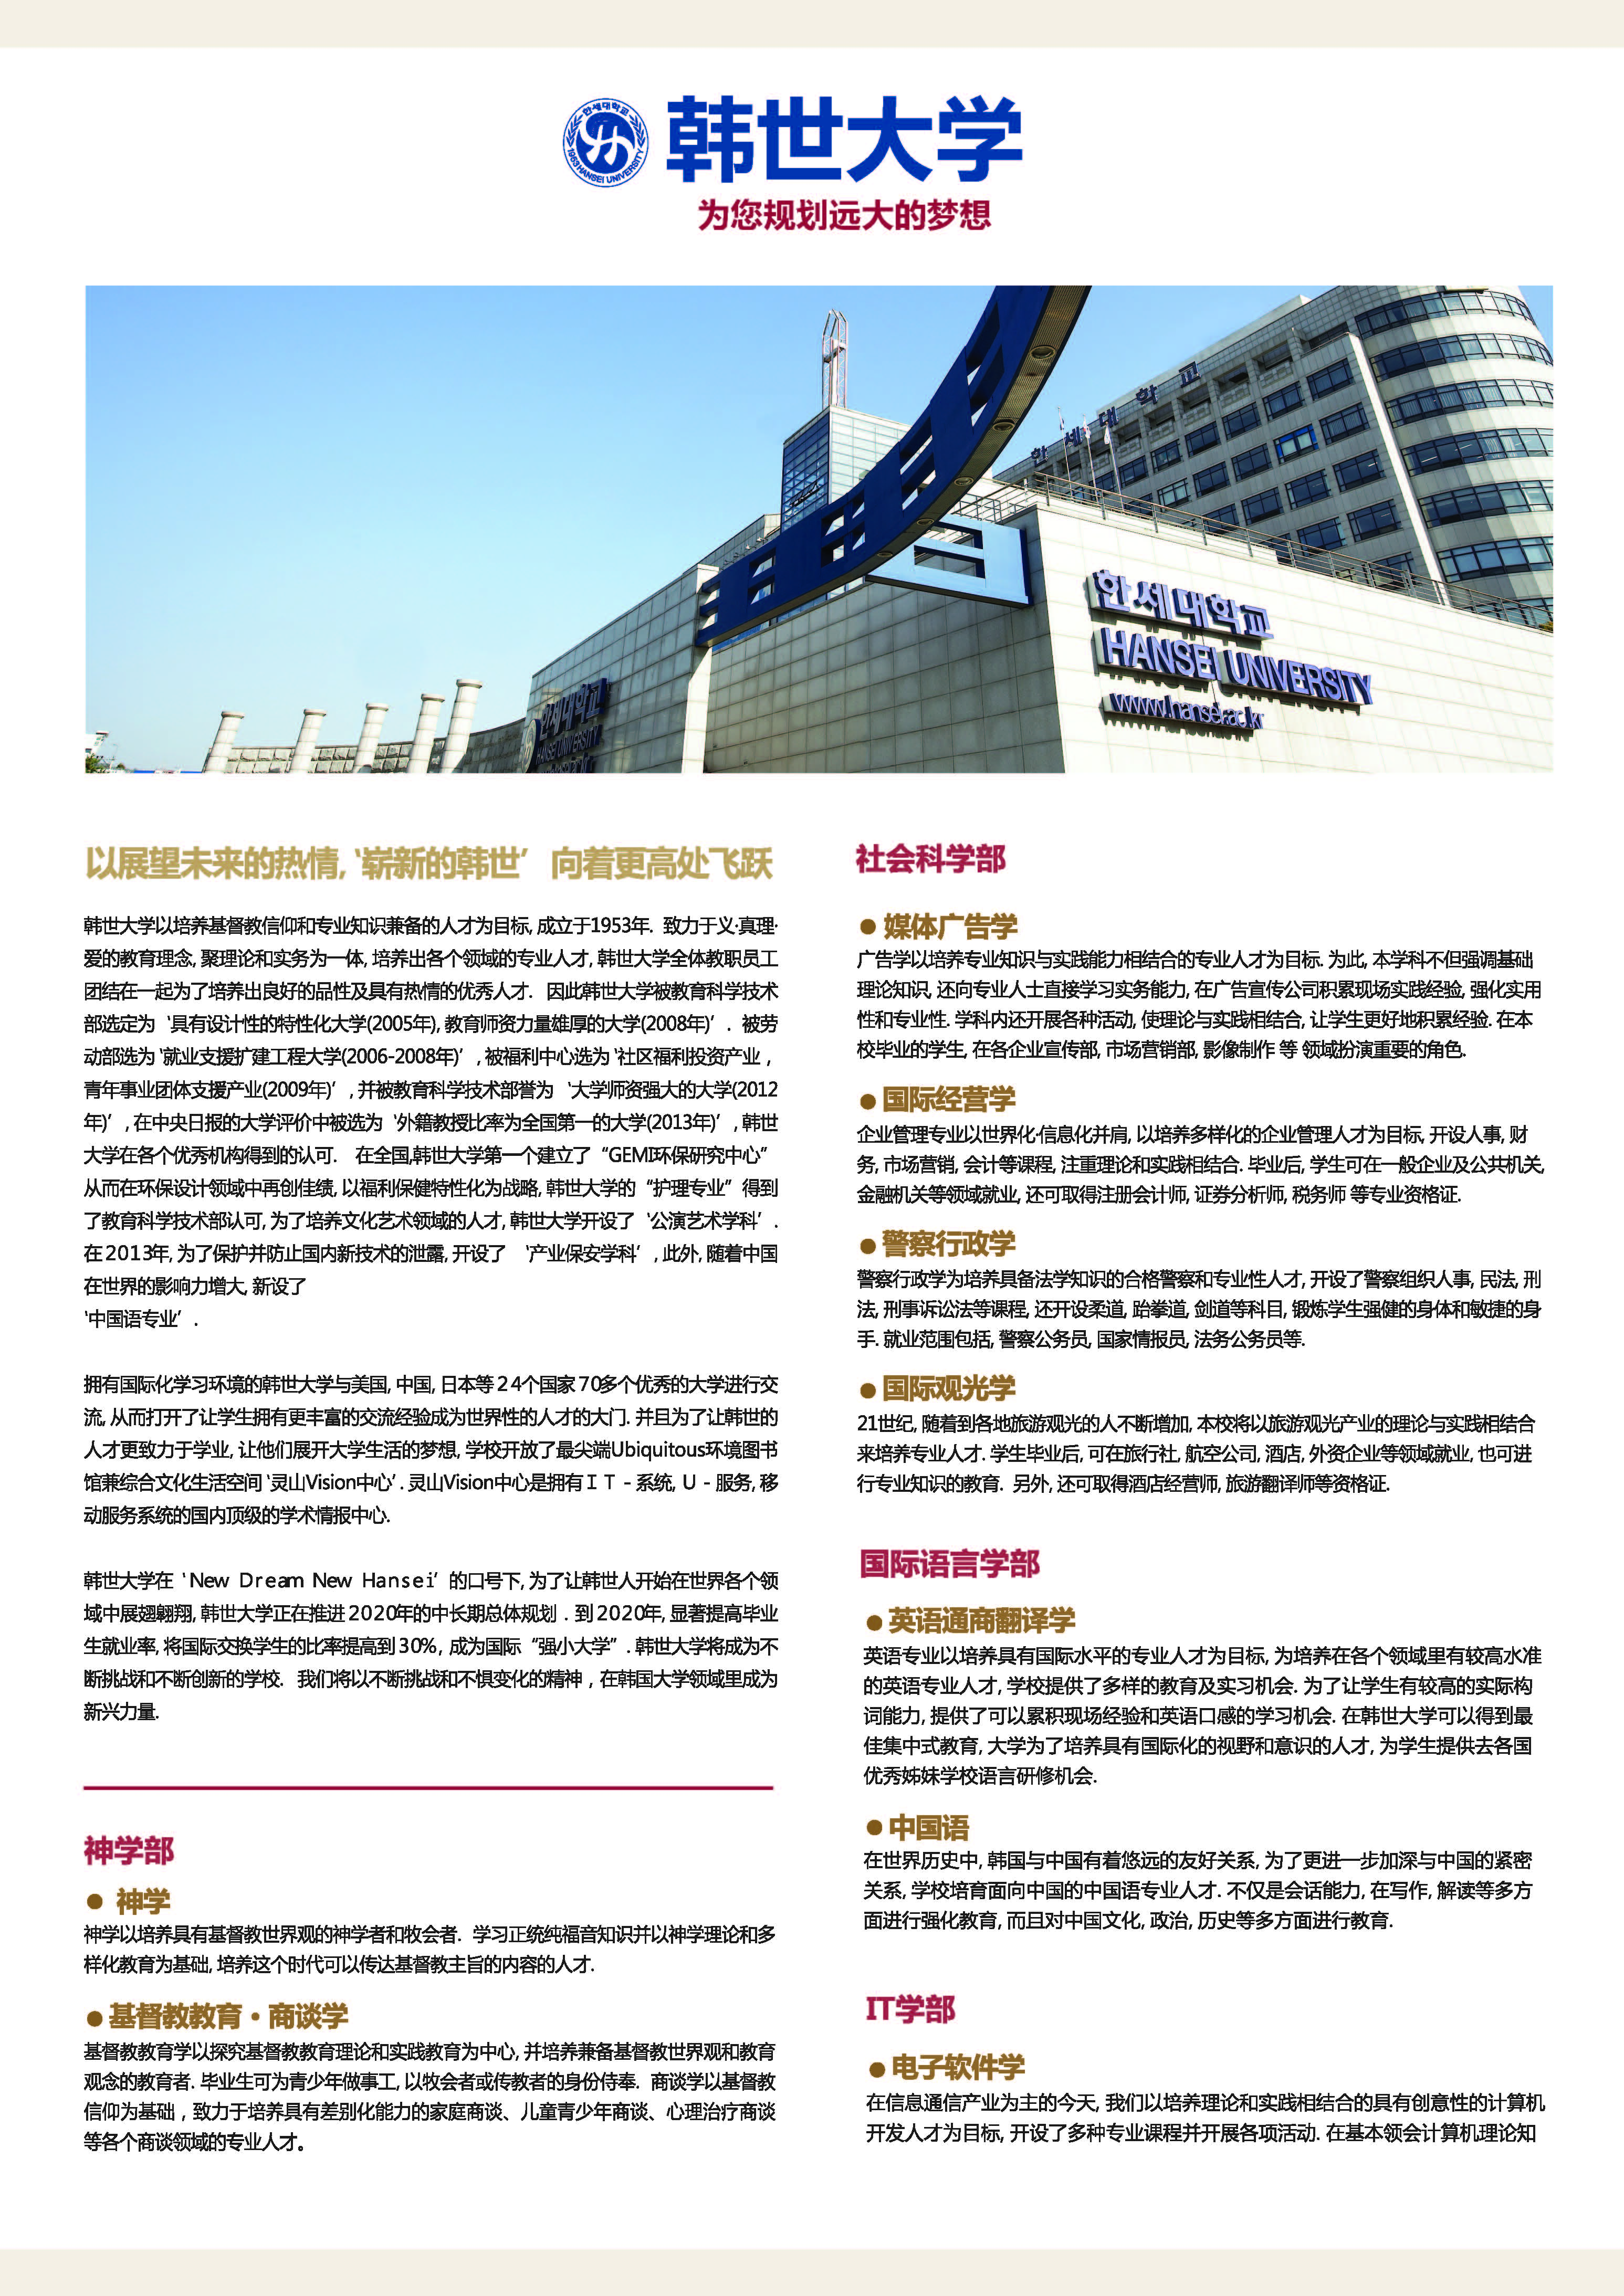

附件2

